Dobrý den,

Potřeboval bych vyrobit čtvercovou pojízdnou plošinu 230 x 230 cm, která uveze 2,5 tuny.
Plošina bude venku (sníh, déšť).
Představoval bych si položit 2 kolejnice ve kterých by plošina jezdila. Každá kolejnice by byla asi 5m dlouhá. Jako plošinu asi svařovaný jeklový rám a na něm nějakou pevnou desku (aby vrchní část byla hladká) + pojezdová kolečka (nevím kolik a kam je umístit).

Asi něco takového
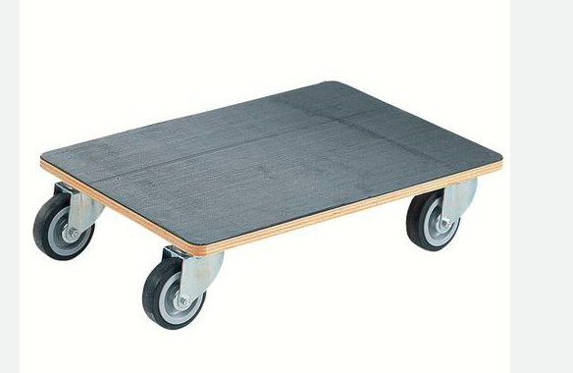

Jen velké 230 cm x 230cm. Kolečka pojedou v kolejnici a tak stačí pevná (nezatáčející).

Děkuji Jelínek

